Отчёт по пятому этапу итогового проекта

Специальность: архитектура компьютеов

Кудинец Максим Антонович

Содержание

Список иллюстраций

Список таблиц

# 1 Цель работы

Добавить с сайту все остальные элементы.

# 2 Задание

1. Сделать записи для персональных проектов.
2. Сделать пост по прошедшей неделе.
3. Добавить пост на тему: Языки научного программирования.

# 3 Теоретическое введение

# 4 Выполнение лабораторной работы

1. Оформляем файл с записями для персональных проектов, удаляем лищние файлы при необходимости. (рис. 1)

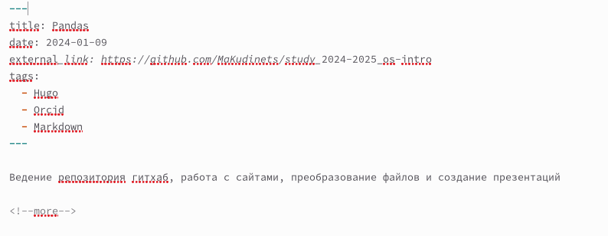

Рис. 1: Переоформленный файл

1. Делаем изменения на сервере. (рис. 2)

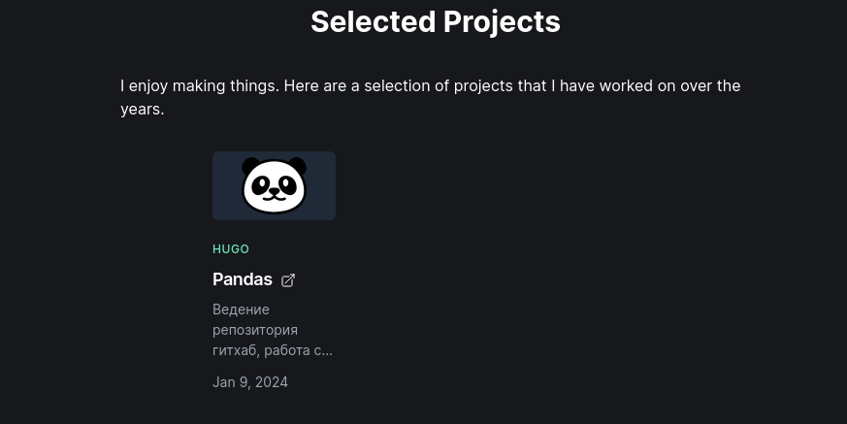

Рис. 2: Изменения на сервере

1. Делаем пост о прошедшей неделе. (рис. 3)

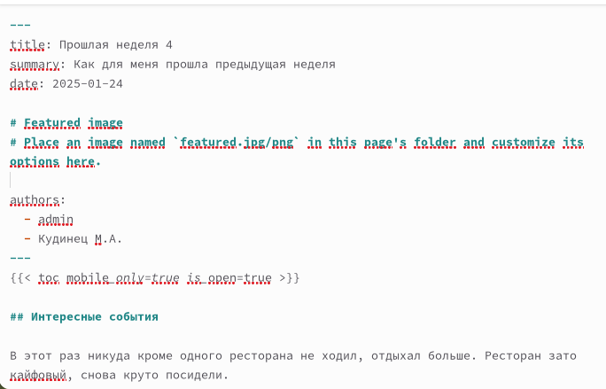

Рис. 3: Пост о прошедшей неделе

1. Выкладываем на сайт. (рис. 4)

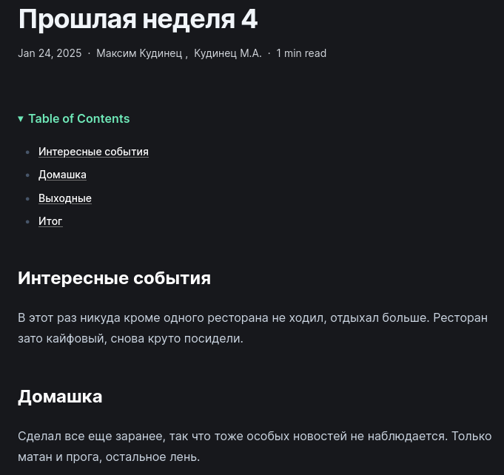

Рис. 4: Изменения на сайте

1. Делаем пост на тему по выбору. (рис. 5)

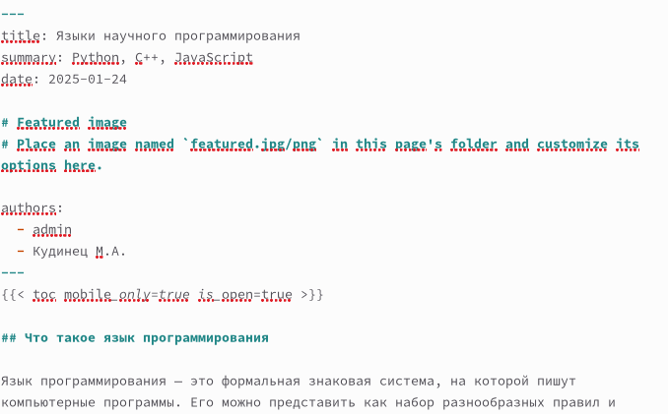

Рис. 5: Пост по теме “Языки научного программирования”

1. Выкладываем на сайт. (рис. 6)

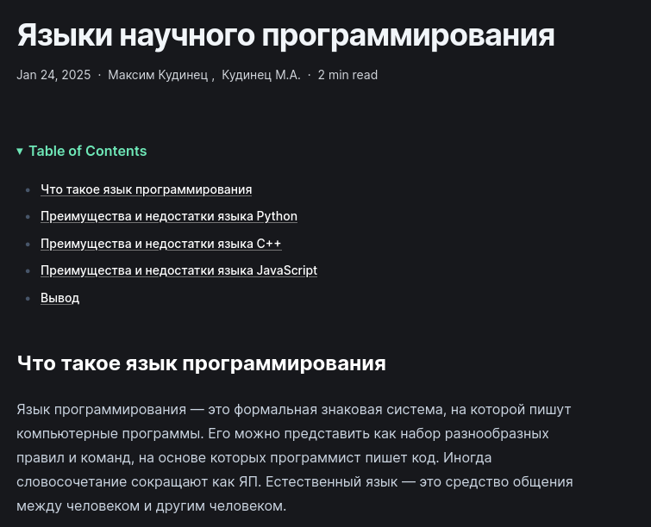

Рис. 6: Выложенный на сайт пост

# 5 Выводы

Добавил к сайту необходимые изменения, настроил вкладку с проектами.

# Список литературы